Suzenjstvo v preteklosti in sodobno suzenjstvo
Suzenjstvo je pravni in ekonomski druzbeni sistem. Suzenj nima temeljnih clovekovih pravic. Obravnavan je kot predmet oz. stvar, kot lastnina. Veliko casa je bilo suzenjstvo legalno v mnogih kulturah, sedaj je to ilegalno. Suženjstvo ima dolgo tradicijo. Suzenjstvo je (bilo) npr. povezano z dolgovi tlacanov, gospodinjskimi suznji in prisilnimi porokami.
Prisilno delo je delo z groznjo o omejitvi svobode suznja. K prisilnemu delu spada tudi tihotapljenje zensk in otrok za prostitucijo. Najvec spolnega zlorabljanja otrok se izvaja v Kambodzi, na Tajskem, Indiji in v Braziliji. V Etiopiji je zelo veliko prisilnih porok, kar pa je prav tako ena veja suzenjstva.
Ker je uvažanje angleških delavcev v Ameriko v 17. stoletju postalo predrago, so začeli uvažati črnsko delovno silo iz Afrike kar z ugrabitvami. Afriški sužnji so postali glavna kmetijska delovna sila v južnem delu ZDA. Črnci so v povprečju večji in močnejši od belcev zato je veljalo, da so primernejši za fizično delo. Črnci so bili relativno blizu in na voljo, pa tudi upirati se niso mogli, zaradi nepovezanosti in slabe vojaške tehnologije. Poleg tega so črnski poglavarji radi prodajali člane svojih plemen belcem. Trgovci so na ladje posiljali skupine afriških črncev (moške, ženske in otroke), ki so jih nato prepeljali prek Atlantika v grozovitih razmerah in jih prodali naprej. Na ameriškem Jugu naj bi povprečen suženj lastnika ob nakupu stal okoli 33.333 €. Zato so si jih lahko privoščili le najbogatejši.
Sčasoma so se sužnji začeli upirati, človekove pravice so počasi napredovale in suženjstvo so začeli potopoma ukinjati ukinjati v vseh svetovnih drzavah. Leta 1807 je to prva storila Velika Britanija, ko je trgovina s sužnji postala nezakonita. Na severu ZDA so trgovino s sužnji prepovedali leta 1808, zgledu Velike Britanije pa so sledile še Nizozemska, ki je suženjstvo prepovedala leta 1814, ter Španija in Portugalska. Leta 1865, po zmagi Severa nad Jugom v ameriški državljanski vojni, je bilo suženjstvo ukinjeno tudi v ZDA, na plantažah Kube in Brazilije pa za tem, Brazilija je bila zadnja država, ki je leta 1880 dokončno ukinila suženjstvo.
V britanskih ladjah so čez Atlantski ocean iz Afrike samo med letoma 1700 in 1800 kot sužnje prepeljali skoraj tri milijone Afričanov. V 18. stoletju je tako Velika Britanija postala glavna izvoznica sužnjev, saj je oskrbovala kar 50 odstotkov ameriškega tržišča. Glavno območje “lova na sužnje” je bilo vzhodno od Zlate obale, kjer je bila poselitev največja, zato se je območje med Zlato obalo in delto Nigra imenovalo “obala sužnjev”. Po nekaterih ocenah naj bi Evropejci med letoma 1450 in 1850 v Evropo in Ameriko kot sužnje prepeljali kar 21 milijonov Afričanov.
Revolucija v suženjstvu se je zgodila v 15. in 16. stoletju, ko so z odkritjem afriških obal kot sužnje začeli izkoriščati Afričane Portugalci. Skoraj pet stoletij so bili evropski osvajalci Afrike globoko vpleteni v trgovino s sužnji, ki so jih na veliko izvažali v Evropo. V 17. stoletju so se v zahodni Evropi razvile velesile Nizozemska, Francija in Velika Britanija, z njihovo naraščajočo gospodarsko močjo pa je rasla tudi potreba po ceneni delovni sili – sužnjih.
Od 19. stoletja naprej torej velja, da je suženjstvo prepovedano in vse države same zase trdijo, da se prakse držijo. A žal ni tako. Trgovina z ljudmi, spolno suženjstvo, prisilne poroke, izkoriščanje delovne sile, otroška pornografija; vse to so sodobne oblike suženjstva, ki so tako znotraj kot zunaj državnih meja široko prisotne. In kljub prizadevanjem na mednarodni ravni kaže, da bo problem še nekaj časa povzročal sive lase sodobni družbi, saj je sodobno suženjstvo in izkoriščanje ljudi, predvsem zaradi nezakonitih mrež in trgovanja, težko izkoreniniti.

Razlike med afriskim in evropskim suzenjstvom
Afrisko suzenjstvo se je precej razlikovalo od evropskega. Povsod je suzenjstvo v srednjem veku pomenilo ,da je dezela dosegla doloceno stopnjo socialnega in ekonomskega razvoja. V Afriki so razlikovali suznje za domace delo in suznje za bojevanje.
En knez ali bogat trgovec je lahko imel tudi hkrati po sto do dvesto suznjev. Ponekod so suznji lahko ziveli tudi z druzinami, vendar so bile to le izjeme, saj so bili priklenjeni na posestvo.
Danes…
Največ žrtev sodobnega suženjstva prihaja iz najrevnejših držav sveta, latinskoameriških, afriških in azijskih, ter držav jugovzhodne in srednje Evrope. Spolna diskriminacija, revščina in vojne prisilijo na milijone ljudi, da migrirajo v druge države. Ob prihodu v tujo državo izgubijo svobodo gibanja, pravico do življenja, pravico do samostojne izbire zaposlitve, pravico do varnosti, zdravstvenega in socialnega zavarovanja in druge pravice. Največkrat so žrtve nadlegovanja, posilstev, pretepanja in drugih oblik fizične krutosti in psihičnega nasilja. Predvsem v Evropi trgovina z ljudmi predstavlja velik problem, saj je žrtev tovrstne trgovine vsako leto več.

Suzenjstvo v Sloveniji
Slovenija je država, ki se v mednarodni trgovini z ljudmi pojavlja v treh oblikah. Pojavlja se kot država izvora, saj približno sto mladih Slovenk “služi denar” na trgih nekaterih zahodnoevropskih držav. Dekleta so bila v suženjsko razmerje večinoma zvabljena, ko so bile še mladoletna, polnoletnost pa so doživela na zahodnoevropskih ulicah. Slovenija je tudi država tranzita, saj več tisoč mladih deklet, predvsem iz Jugozahodne Evrope in balkanskih držav, prek naše države potuje na zahodne trge. V teh primerih gre predvsem za dekleta, ki večinoma ne vedo, da bodo prisiljena v prostitucijo in so v suženjsko razmerje spravljena že pred zakonitim ali nezakonitim prestopom naših meja.
Slovenija pa nastopa tudi kot končna destinacija za približno 1.500 deklet (podatek je iz leta2009) iz Jugozahodne Evrope in Balkana, pa tudi za ženske in dekleta iz Azije. V Sloveniji namreč obstaja več kot 70 nočnih lokalov, kjer delajo dekleta iz Ukrajine, Moldavije, Romunije, Bolgarije in drugih držav. 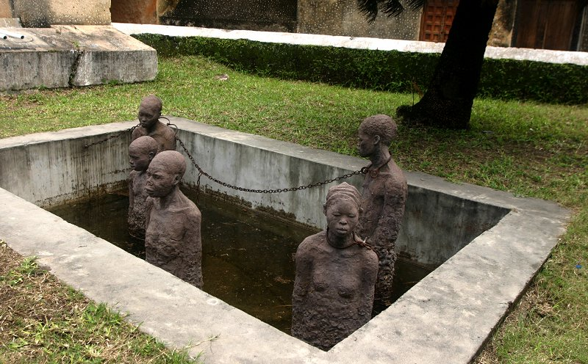

Viri:
-Pot do dokoncne trgovine s suznji in uradne odprave suzenjstva v Braziliji: diplomsko delo. Avtorica: Mina Mansoor
-Suznji za sosednjimi vrati: diplomska naloga. Avtorica: Manca Muratovic.
-http://www.siol.net/novice/svet/2014/03/novodobni_suznji.aspx
- http://www.studentarija.net/v-razmislek-o-suzenjstvu

Nina Petejan & Maja Kobal

